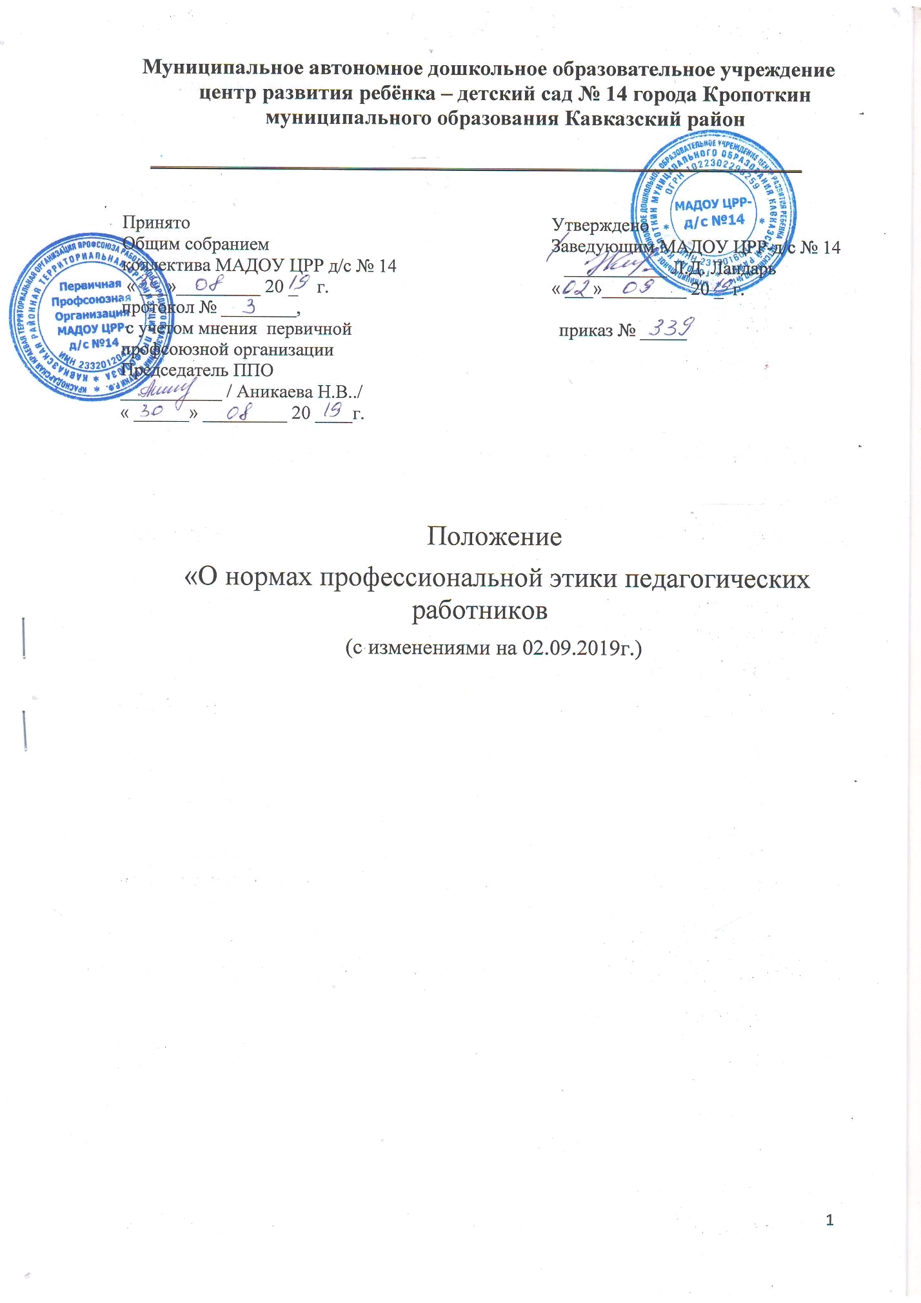

- Общие положения.

- Положение о нормах профессиональной этики педагогических работников (далее - Положение) разработано на основании положений Конституции Российской Федерации, Трудового кодекса Российской Федерации, Федерального закона от 29 декабря 2012 г. N 273-ФЗ "Об образовании в Российской Федерации" и Федерального закона от 29 декабря 2010 г. N 436- ФЗ "О защите детей от информации, причиняющей вред их здоровью и развитию», Письма Министерства просвещения РФ и Профессионального союза работников народного образования и науки РФ от 20.08.2019г. № ИП- 941/06/484 «О примерном положении о нормах профессиональной этики педагогических работников» для муниципального автономного дошкольного образовательного учреждения центр развития ребёнка - детский сад № 14 города Кропоткин муниципального образования Кавказский район (далее - МАДОУ).
- Настоящее Положение содержит нормы профессиональной этики педагогических работников, которыми рекомендуется руководствоваться при осуществлении профессиональной деятельности педагогическим работникам, независимо от занимаемой ими должности, и механизмы реализации права педагогических работников на справедливое и объективное расследование нарушения норм профессиональной этики педагогических работников.
- Настоящее Положение вводится в целях организации единого педагогического подхода в обучении и воспитании, осуществления единых требований к педагогическим работникам МАДОУ, создания комфортных условий для воспитанников, педагогических работников и родителей (законных представителей) воспитанников, обеспечения микроклимата доверия и сотрудничества. Настоящее Положение определяет основные нормы профессиональной этики:
- регулирующие отношения между педагогами и их воспитанниками, а также другими членами общественности образовательного учреждения;
- защищающие их человеческую ценность и достоинство;
- поддерживающие качество профессиональной деятельности педагогов и честь их профессии;
- создающие культуру учреждения, основанную на доверии, ответственности и справедливости.
- Выработанные нормы профессиональной этики обязательны для всех педагогических работников МАДОУ независимо от занимаемой должности, наличия наград и поощрений, стажа педагогической работы.

- Нормы профессиональной этики педагогических работников

- Педагогические работники, сознавая ответственность перед государством, обществом и гражданами, призваны:

а) уважать честь и достоинство обучающихся и других участников образовательных отношений;

б) исключать действия, связанные с влиянием каких-либо личных, имущественных (финансовых) и иных интересов, препятствующих добросовестному исполнению должностных обязанностей;

в) проявлять доброжелательность, вежливость, тактичность и внимательность к обучающимся, их родителям (законным представителям) и коллегам;

г) проявлять терпимость и уважение к обычаям и традициям народов Российской Федерации и других государств, учитывать культурные и иные особенности различных социальных групп, способствовать межнациональному и межрелигиозному взаимодействию между обучающимися;

д) соблюдать при выполнении профессиональных обязанностей равенство прав и свобод человека и гражданина, независимо от пола, расы, национальности, языка, происхождения, имущественного и должностного положения, места жительства, отношения к религии, убеждений, принадлежности к общественным объединениям, а также других обстоятельств;

е) придерживаться внешнего вида, соответствующего задачам реализуемой образовательной программы;

ж) воздерживаться от размещения в информационно- телекоммуникационной сети "Интернет", в местах, доступных для детей, информации, причиняющий вред здоровью и (или) развитию детей;

з) избегать ситуаций, способных нанести вред чести, достоинству и деловой репутации педагогического работника и (или) организации, осуществляющей образовательную деятельность.

- Элементом профессиональной этики педагогического работника должно быть глубокое убеждение в том, что признание, соблюдение и защита прав и свобод всех участников образовательного процесса являются основополагающими нормального функционирования МАДОУ.
- Нравственные требования к педагогическому работнику выходят за пределы его трудовой деятельности. Педагогический работник, как при исполнении трудовых обязанностей, так и вне стен МАДОУ, должен воздерживаться от поступков, высказываний, действий, наносящих ущерб авторитету МАДОУ и моральному облику педагогического работника. 2.4.Педагогический работник в любой ситуации обязан сохранять чувство собственного достоинства, поддерживать имидж МАДОУ, заботиться о своей чести и добром имени, избегать всего, что может поставить под сомнение его

объективность и справедливость при решении вопросов, касающихся педагогического процесса.
- Педагогический работник не может допускать пристрастность в процессе исполнения должностных обязанностей, должен быть свободным от влияния общественного мнения и других способов влияния, от опасений критики его трудовой деятельности, если он действует в соответствии с принципом справедливости, соблюдении прав и свобод воспитанников.
- Этикет педагогического работника требует в общении с воспитанниками, родителями (законными представителями), коллегами по работе, как при исполнении своих трудовых обязанностей, так и во внерабочих отношениях соблюдать общепринятые правила поведения; демонстрировать вежливое, корректное обращение, выдержанность, беспристрастность, принципиальное стремление глубоко разобраться в существе вопроса, умение спокойно выслушать и понять иную позицию или точку зрения; продемонстрировать равное отношение ко всем, взвешенность, обоснованность и аргументированность высказываний и принимаемых решений.
- Этикет педагогического работника направлен на искоренение и нейтрализацию таких негативных явлений как грубость, неуважительное отношение к окружающим, воспитанникам, коллегам, эгоизм, излишнюю амбициозность, равнодушие, личная нескромность, неразборчивость в выборе методов обучения и злоупотребления трудовыми правами.
- Педагогический работник по своим убеждениям обязан быть толерантным, уважать и проявлять терпимость к обычаям, традициям, религиозным верованиям различных народностей, этнических групп; бережно относиться к государственному языку Российской Федерации и другим языкам, и наречиям народов России, не допускать дискриминации обучающихся по признакам национальности, расы, пола, социального статуса, возраста, вероисповедания. 2.9.Педагогический работник служит для воспитанника образцом тактичного поведения, умения общаться, внешнего вида, уважения к собеседнику, поведения в споре, справедливости, ровного и равного отношения ко всем участникам образовательных отношений. Дисциплина в МАДОУ поддерживается на основе уважения человеческого достоинства воспитанников.
- Педагогический работник:
- не имеет права отождествлять личность воспитанника с личностью и поведением его родителей (законных представителей);
- помнит, что по поведению отдельного педагогического работника воспитанники и родители (законные представители) судят о МАДОУ в целом;
-совершенствует теоретические знания и практические навыки педагогического мастерства, в том числе касающиеся норм нравственности,
- не допускает пренебрежительных отзывов о деятельности своего МАДОУ или проведения необоснованные сравнения его с другими ДОУ.
- Педагогическому работнику запрещается:
- передача персональных данных о воспитаннике и его родителях (законных представителях) третьей стороне без письменного разрешения родителей (законных представителей);
- разглашение сведений о личной жизни воспитанника и его семьи;

- унижение в любой форме воспитанников и их родителей (законных представителей);
- использование выражений, осуждающих поведение родителей (законных представителей);
- выносить на обсуждение родителей (законных представителей) конфиденциальную информацию с заседаний Педагогического совета, совещаний и т. п.;
- обсуждение с родителями (законными представителями) методику работы, выступления, личные и деловые качества своих коллег - педагогов, работников администрации;
- манипулирование воспитанниками и родителями (законными представителями) для достижения собственных целей;
- повышать голос, кричать на воспитанников, родителей (законных представителей), работников МАДОУ;
- допускать грубости, злой иронии, пренебрежительного тона, заносчивости, предвзятых замечаний, предъявления неправомерных, незаслуженных обвинений;
- терять терпение и самообладание в любых ситуациях;
- высказывать угрозы, оскорбительные выражения или реплики,
действия, препятствующие нормальному общению или провоцирующие противоправное поведение;
- допускать в общении с коллегами, родителями и воспитанниками ненормативную лексику;
- допускать выражения, оскорбляющие человеческое достоинство воспитанников независимо от его возраста;
- допускать в любой форме оскорбления, относящиеся к национальной или религиозной принадлежности воспитанника;
- допускать в любой форме оскорбления, выпады или намеки, касающиеся физических недостатков обучающегося;
-выставлять (удалять) воспитанника с непосредственно образовательной деятельности, в случае если воспитанник дезорганизует работу группы;
2.10.Педагогическая этика запрещает публично, вне рамок педагогической и научно-исследовательской деятельности подвергать критике деятельность руководящих и других работников МАДОУ, а также решения вышестоящих организаций, в том числе учредителя.

- Реализация права педагогических работников на справедливое и объективное расследование нарушения норм профессиональной этики педагогических работников

- МАДОУ стремится обеспечить защиту чести, достоинства и деловой репутации педагогических работников, а также справедливое и объективное расследование нарушения норм профессиональной этики педагогических работников.
- Случаи нарушения норм профессиональной этики педагогических работников, установленных разделом II настоящего Положения, рассматриваются комиссией по урегулированию споров между участниками образовательных отношений, создаваемой в организации, осуществляющей образовательную деятельность, в соответствии с частью 2 статьи 45 Федерального закона от 29 декабря 2012 г. N 273-ФЗ "Об образовании в Российской Федерации".
Порядок рассмотрения индивидуальных трудовых споров в комиссиях по трудовым спорам регулируется в порядке, установленном главой 60 Трудового кодекса Российской Федерации, порядок рассмотрения индивидуальных трудовых споров в судах - гражданским процессуальным законодательством Российской Федерации.
- Педагогический работник, претендующий на справедливое и объективное расследование нарушения норм профессиональной этики, вправе обратиться в комиссию по урегулированию споров между участниками образовательных отношений.
- В целях реализации права педагогических работников на справедливое и объективное расследование нарушения норм профессиональной этики педагогических работников в состав комиссии по урегулированию споров между участниками образовательных отношений в обязательном порядке включается представитель выборного органа соответствующей первичной профсоюзной организации (при наличии такого органа).
- В случае несогласия педагогического работника с решением комиссии по урегулированию споров между участниками образовательных отношений, невыполнения решения комиссии по урегулированию споров между участниками образовательных отношений, несоответствия решения комиссии по урегулированию споров между участниками образовательных отношений законодательству Российской Федерации или нежелания педагогического работника по каким-либо причинам обращаться в комиссию по урегулированию споров между участниками образовательных отношений он имеет право обратиться в суд.

- Дисциплинарные меры за нарушение норм профессионального поведения

- За нарушение норм профессиональной этики на виновного педагогического работника может быть наложено дисциплинарное взыскание. 4.2.Дисциплинарные расследования и принятые на их основании решения могут быть преданы гласности только по просьбе заинтересованного педагогического работника, за исключением тех случаев, когда они влекут за собой запрещение заниматься педагогической деятельностью, или если это диктуется соображениями, касающимися защиты или благополучия воспитанников.

- На каждой стадии рассмотрения любого дисциплинарного вопроса каждому педагогическому работнику обеспечиваются достаточные гарантии, в частности:
- право быть информированным в письменном виде о предъявляемых ему претензиях и об основаниях для этих претензий;
- право на ознакомление со всеми материалами по данному делу;
- право на защиту лично или через представителя по своему выбору, с предоставлением педагогу достаточного времени для подготовки защиты;
- право быть информированным в письменном виде о принятых по его делу решениях, а также о мотивах этого решения.
- Педагогический работник наряду с правовой ответственностью за дисциплинарные проступки, за нарушение норм делового поведения и профессиональной этики несет моральную ответственность.
- Заключительные положения
- В настоящее Положение по мере необходимости, выхода указаний, рекомендаций вышестоящих органов могут вноситься изменения и
дополнения, которые принимаются общим собранием трудового коллектива с учетом мнения первичной профсоюзной организации МАДОУ и
утверждаются заведующим МАДОУ.
- Срок действия настоящего Положения не ограничен. Положение действует до принятия нового.

